ĐẠI HỌC PHENIKAA
TRƯỜNG CÔNG NGHỆ THÔNG TIN PHENIKAA


BÁO CÁO
TÊN ĐỀ TÀI: XÂY DỰNG APP MOBILE TÍNH CHỈ SỐ BMI DỰA THEO CÂN NẶNG VÀ CHIỀU CAO
Giảng viên hướng dẫn :ThS Nguyễn Xuân Quế
Nhóm sinh viên thực hiện:
STT | Họ và tên | MSSV | Email
1 | Đinh Thế Thành | 22010151 | 22010228@st.phenikaa-uni.edu.vn
2 | Lê Chí Hoàn | 22010063 | 22010063@st.phenikaa-uni.edu.vn

Khoá: K16 – 2022 – 2026
Lớp tín chỉ: Lập Trình cho thiết bị di động (N02)
Chương trình đào tạo: Công nghệ thông tin

Hà Nội, Tháng 10 năm 2025

LỜI CẢM ƠN
Chúng em xin gửi lời cảm ơn chân thành đến ThS Nguyễn Xuân Quế giảng viên hướng dẫn, người đã tận tình giúp đỡ, định hướng và góp ý trong suốt quá trình thực hiện đồ án. Những kiến thức quý báu từ cô là nền tảng quan trọng giúp nhóm hoàn thiện sản phẩm một cách hiệu quả.
Chúng em cũng xin gửi lời cảm ơn đến Trường Công nghệ thông tin Phenikaa – Đại học Phenikaa đã tạo điều kiện và môi trường học tập tốt để chúng em có cơ hội tiếp cận thực tế và rèn luyện kỹ năng.
Cuối cùng, xin cảm ơn các thành viên trong nhóm đã nỗ lực làm việc tích cực, đoàn kết và phối hợp chặt chẽ để hoàn thành đồ án đúng tiến độ.

LỜI CAM ĐOAN

Chúng em xin cam đoan:
- Báo cáo và sản phẩm đồ án là kết quả làm việc nghiêm túc của chính nhóm
chúng em.
- Mọi tài liệu tham khảo đều được trích dẫn rõ ràng.
- Nhóm không sao chép hay sử dụng trái phép bất kỳ sản phẩm nào từ các nguồn khác mà không được phép.
Nếu phát hiện có sự gian lận hay sao chép, chúng em xin hoàn toàn chịu trách nhiệm trước Hội đồng và nhà trường.

Hà Nội, ngày … tháng … năm
MỤC LỤC
PHẦN 1: SRS (SOFTWARE REQUIREMENTS SPECIFICATION)
1. Giới thiệu
1.1. Tên phần mềm: BMI Calculator - Ứng dụng tính chỉ số khối cơ thể (Body Mass Index)
1.2. Mục tiêu:
- Ứng dụng giúp người dung nhanh chóng tính toán và đánh giá tình trạng cân nặng của bản than thông qua chỉ số BMI
- Phần mềm cung cấp kết quả trực quan, phân loại bằng màu sắc và hỗ trợ hai ngôn ngữ: Tiếng Việt và Tiếng Anh.
1.3. Công cụ phát triển
- Flutter: 3.22 trở lên
- Ngôn ngữ lập trình: Dart
- IDE: Visual Code Studio/Android Studio
- Thiết bị chạy thử: Android Emulator, IOS Simulator
2. Phạm vi
- Ứng dụng được thiết kế để hoạt động trên điện thoại di động (Android & iOS). Người dung chỉ cần nhập chiều cao (cm hoặc inch) và cân nặng (kg hoặc lbs).
- Ứng dụng sẽ:
+ Tính toán chỉ số BMI
+ Phân loại tình trạng cơ thể
+ Hiển thị kết quả bằng màu sắc
+ Cho phép chuyển đổi ngôn ngữ Anh – Việt
3. Đối tượng sử dụng
- Học sinh, sinh viên, người làm việc văn phòng muốn theo dõi chỉ số sức khoẻ.
- Lập trình viên mới học Flutter cần ứng dụng thực hành đơn giản.
4. Yêu cầu chức năng (Functional Requirements)
Mã | Tên chức năng | Mô tả chi tiết
FR1 | Nhập dữ liệu | Người dùng nhập chiều cao (cm) và cân nặng (kg).
FR2 | Tính BMI | Hệ thống sử dụng công thức chuẩn: BMI = weight / (height²).
FR3 | Phân loại BMI | Ứng dụng phân loại BMI theo các mức chuẩn (Underweight, Normal, Overweight, Obese).
FR4 | Hiển thị kết quả | Kết quả được trình bày bằng chữ và màu sắc tương ứng.
FR5 | Đổi ngôn ngữ | Người dùng có thể chuyển giữa Tiếng Việt và Tiếng Anh.
FR6 | Cảnh báo lỗi | Nếu nhập sai định dạng (chữ, âm, trống), hệ thống hiển thị thông báo lỗi.
FR7 | Giao diện thân thiện | Ứng dụng có ảnh minh họa, bố cục dễ nhìn, màu sắc dịu.

5. Yêu cầu phi chức năng (Non-functional Requirements)
Mã | Tên chức năng | Mô tả chi tiết
NFR1 | Hiệu năng | Tính toán nhanh, phản hồi tức thì khi người dung nhập liệu
NFR3 | Dễ sử dụng | Giao diện rõ rang, không cần hướng dẫn phức tạp
NFR4 | Thẩm mỹ | Màu sắc hài hoà, dễ đọc, phù hợp nhiều lứa tuổi
NFR5 | Mở rộng | Có thể dễ dàng thêm ngôn ngữ hoặc tính năng nâng cao

6. Công thức tính toán
$$BMI=\frac{Cân nặng}{(Chiều cao)²}$$
7. Ví dụ luồng tương tác
B1: Người dùng nhập chiều cao và cân nặng
B2: Nhấn “Tính BMI”
B3: Ứng dụng kiểm tra dữ liệu nhập
B4: Nếu hợp lệ → tính BMI và phân loại
B5: Nếu không hợp lệ → hiển thị cảnh báo
B6: Kết quả hiển thị ngay trên màn hình

PHẦN 2: SAD (SOFTWARE ARCHITECTURE DESIGN)
1. Mô hình tổng thể
- Ứng dụng thiết kế theo mô hình MVC (Model – View – Controller):
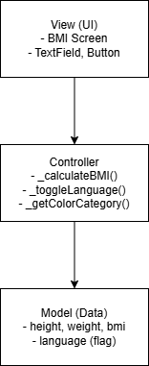
2. Sơ đồ hoạt động
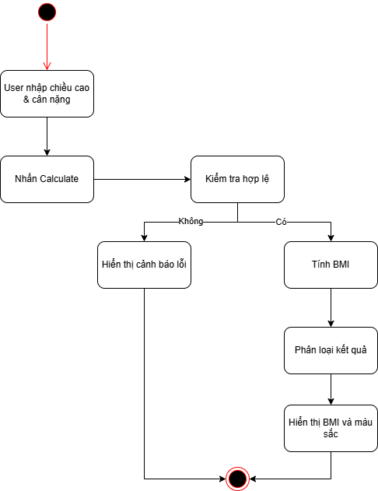
3. Sơ đồ luồng dữ liệu
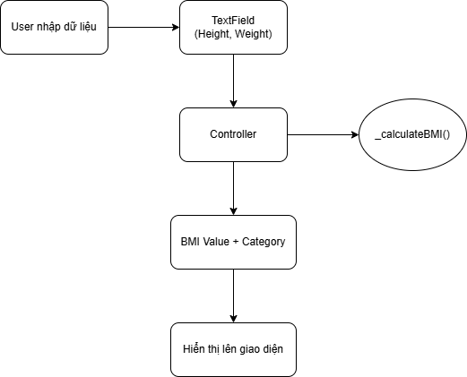
4. Thiết kế giao diện
Giao diện máy tính: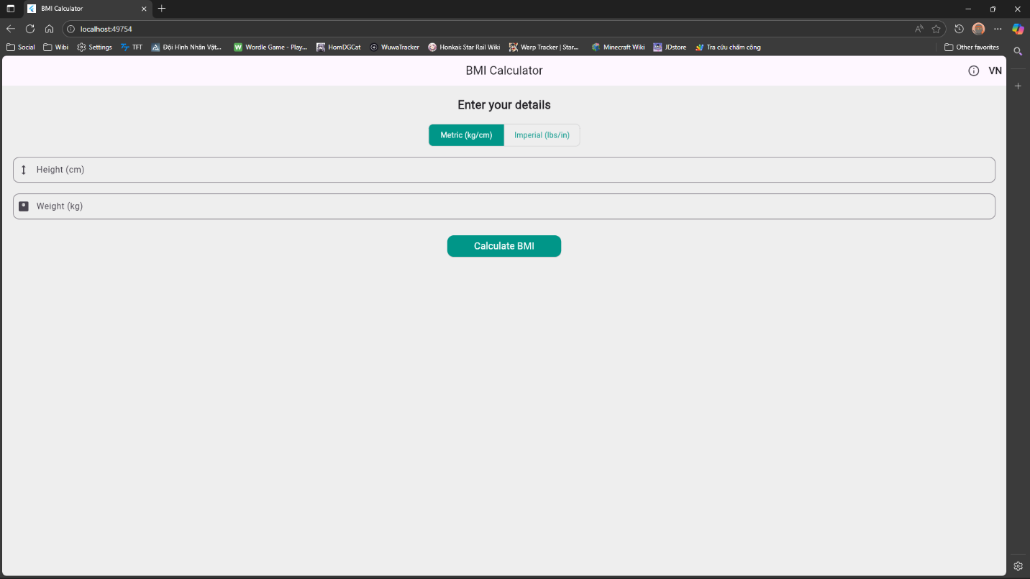
Giao diện điện thoại:
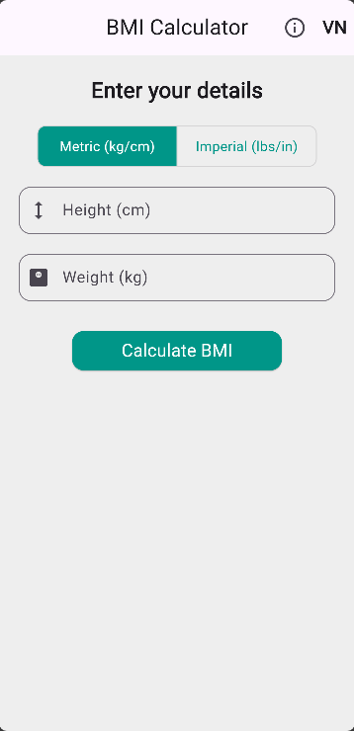
5. Công nghệ và thư viện sử dụng
Thành phần | Vai trò
Flutter SDK | Nền tảng UI chính
Dart | Ngôn ngữ lập trình
Material Design | Bộ giao diện tiêu chuẩn
SnackBar | Hiển thị thông báo lỗi
StatefulWidget | Cập nhật UI khi có thay đổi

6. Hướng phát triển trong tương lai
- Lưu lịch sử nhập dữ liệu
- Biểu đồ thống kê
- Dark Mode, chỉnh màu app theo từng cá nhân
- Hỗ trợ thêm ngôn ngữ: Trung, Hàn, Nhật, v.v...
7. Đánh giá tổng quan
- Ổn định, không bị lỗi nhập liệu
- Tốc độ xử lý nhanh, gần như tức thì
- Dễ sử dụng, thao tác đơn giản
- Trong tương lai có thể nâng cấp dễ dàng
KẾT LUẬN
Ứng dụng BMI Calculator là sản phẩm học tập tiêu biểu được phát triển bằng Flutter, thể hiện đầy đủ quy trình phát triển phần mềm cơ bản. Phần mềm có giao diện thân thiện, hỗ trợ đa ngôn ngữ, dễ bảo trì và mở rộng. Đây là nền tảng tốt để phát triển các ứng dụng sức khỏe phức tạp hơn trong tương lai.

